Un fiore semplice
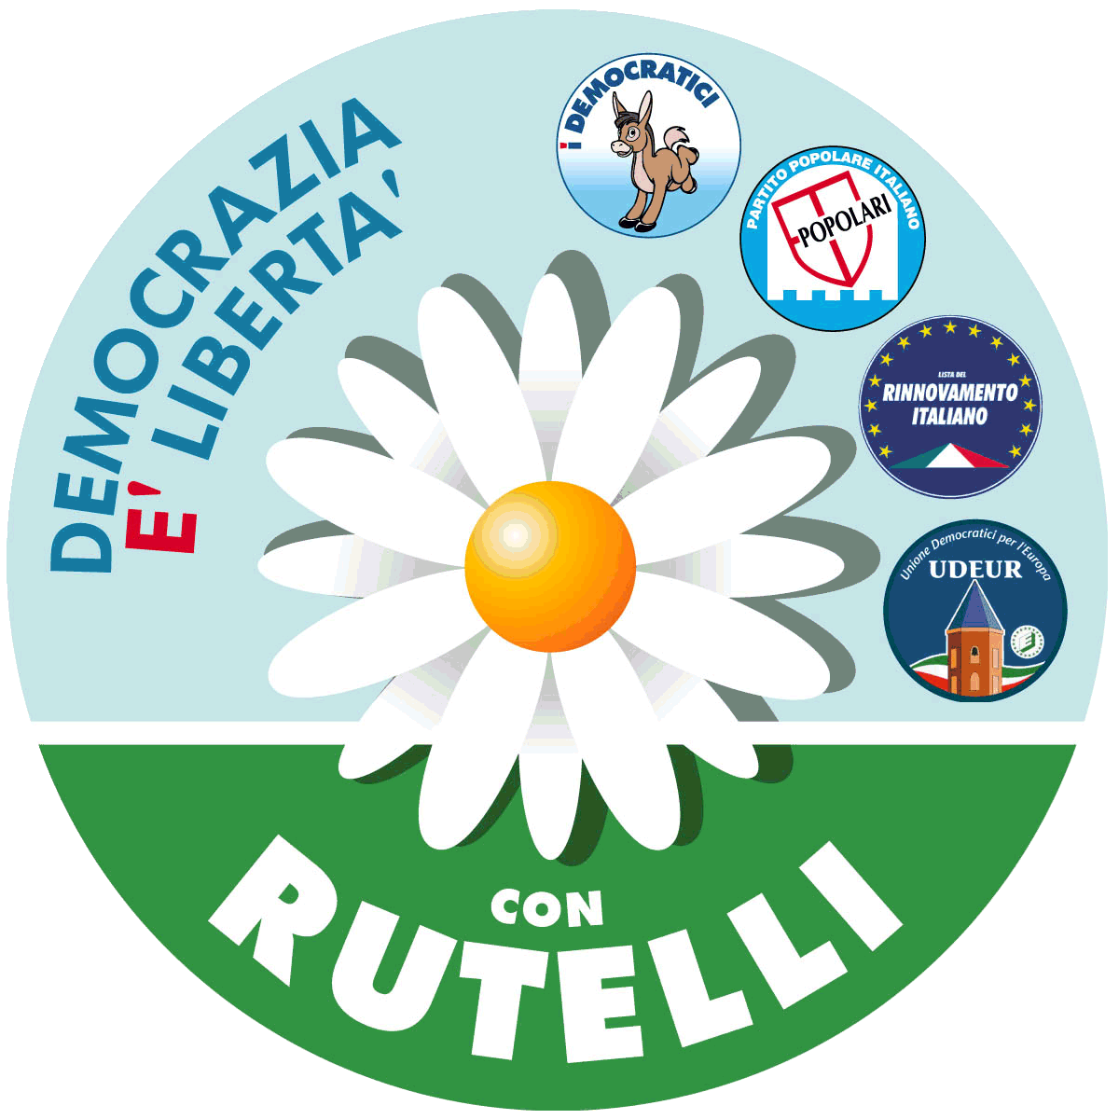
per chi
ha le
idee chiare.

